

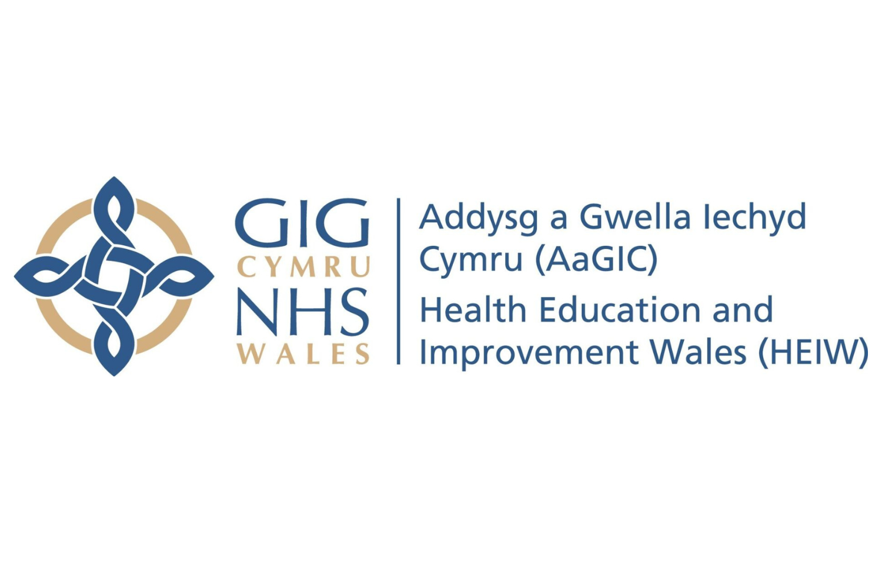

Addysg Rhyngbroffesiynol ac Ymarfer
Cydweithredol (IPECP): Templed Astudiaeth Achos Dysgu Seiliedig ar Ymarfer
Mae Addysg Ryngbroffesiynol ac Ymarfer Cydweithredol (IPECP) yn digwydd pan fydd myfyrwyr o ddwy broffesiwn iechyd a gofal cymdeithasol neu ragor yn dysgu gyda, oddi wrth, ac am ei gilydd er mwyn datblygu cydweithrediad effeithiol a gwella ansawdd y gofal a chanlyniadau iechyd.
Rhannwch eich enghraifft IPECP i gefnogi ac ysbrydoli eraill ...
Hoffem enghreifftiau o IPECP llwyddiannus, sy'n digwydd fel rhan o ddysgu seiliedig ar ymarfer myfyrwyr gofal iechyd. Bydd yr astudiaethau achos hyn yn cael eu defnyddio i lywio pecyn cymorth cenedlaethol sy’n cael ei ddatblygu i gefnogi IPECP ledled Cymru. Darperir awgrymiadau cwestiynau fel canllaw, ond mae croeso i chi strwythuro eich astudiaeth achos yn y ffordd y mae'n well gennych.
Hoffem enghreifftiau o ystod o broffesiynau, lleoliadau a sectorau e.e. gofal sylfaenol, iechyd meddwl, iechyd cyhoeddus, gofal acíwt, lleoliadau'r sector gwirfoddol ac ar draws y Pileri Ymarfer (clinigol, arweinyddiaeth, addysg, ymchwil).
Cysylltwch â heiw.practiceeducationteam@wales.nhs.uk os oes gennych unrhyw gwestiynau.

Eich enw, eich rôl a'ch sefydliad.
Amlinelliad byr o’r cyfle IPECP, y lleoliad a'r myfyrwyr / proffesiynau dan sylw. Efallai yr hoffech sôn a oedd yr IPECP wedi'i ddyrannu'n ffurfiol a'i strwythuro neu'n anffurfiol.
Sut effeithiodd y lleoliad ar ddysgu a phrofiad myfyrwyr? Efallai yr hoffech gynnwys llais y myfyrwyr yma ac unrhyw adborth, sylwadau neu fyfyrdodau gan fyfyrwyr os oes gennych nhw.
Sut bydd yr IPECP o fudd i ofal a chanlyniadau i'r claf / grŵp / cymuned? Unrhyw fuddion eraill a nodwyd? e.e. parodrwydd y gweithlu.
Beth oedd yr allwedd i lwyddiant yn yr enghraifft hon o IPECP? e.e. trefniadau partner a helpodd, alinio â chymwyseddau dysgu seiliedig ar ymarfer, tegwch a chynhwysiant. Unrhyw gynlluniau i ddatblygu'r IPECP ymhellach?
Pa ddau awgrym a fyddech chi'n rhannu gydag addysgwyr sy'n awyddus i hwyluso profiad IPECP tebyg?

Er mwyn ein galluogi i ddefnyddio eich astudiaeth achos i ddatblygu'r pecyn cymorth IPECP cenedlaethol, cwblhewch y ffurflen ganiatâd - Ffurflen ganiatâd: Deunyddiau Addysgol a Hyfforddi. Gall ffotograff, delwedd neu fideo ddod â'ch astudiaeth achos yn fyw. Os oes gennych ffotograff, delwedd neu fideo fel rhan o'ch astudiaeth achos, cynhwyswch ef gyda'ch templed ac wrth lenwi'r ffurflen ganiatâd.
Diolch am rannu eich profiad i helpu i ysbrydoli IPECP arloesol ledled Cymru.
Dychwelwch y ffurflen hon i HEIW.practiceeducationteam@wales.nhs.uk ar ran grŵp ffrwd waith 1 IPECP.

